**ΑΓΟΡΑ ΑΓΑΠΗΣ**

ΔΕΥΤΕΡΑ 22 ΔΕΚΕΜΒΡΙΟΥ 2014 (18.00 με 21.30)

Παλαιό Δημοτικό Νοσοκομείο Πατρών

*Τα έσοδα θα διατεθούν στο Συσσίτιο της Ι. Μητρόπολης Πατρών και στη «Φλόγα»*

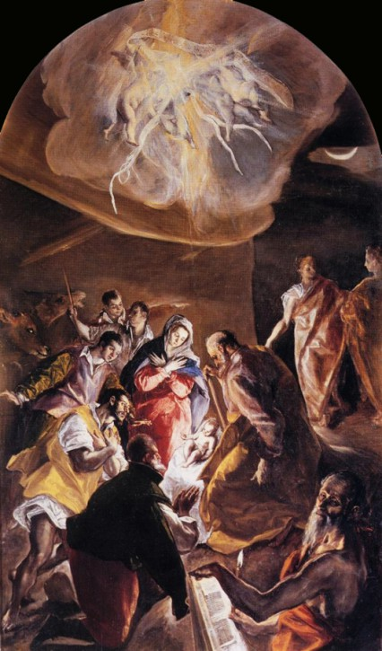

**Διαβάζει Παπαδιαμάντη ο Δήμος Αβδελιώδης**

***Συνδιοργανωτές:***

*Πρότυπο Πειραματικό Σχολείο Παν/μίου Πατρών (Γυμνάσιο -Λύκειο)*

*Σύλλογος Γονέων και Κηδεμόνων Πρότυπου Πειραματικού Σχολείου*